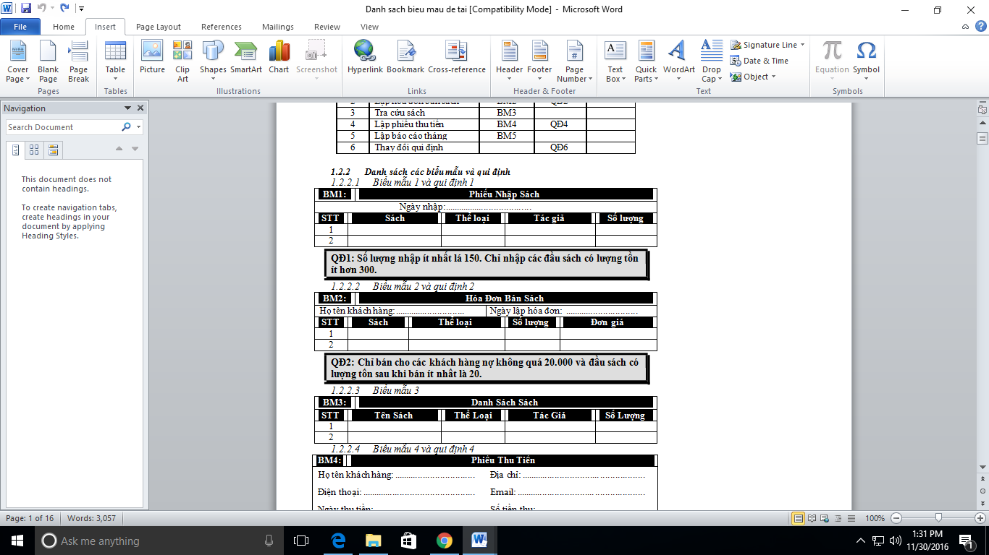

1. Vẽ sơ đồ luồng dữ liệu và nêu thuật giải xử lý
2. Thiết kế dữ liệu và vẽ sơ đồ logic

+ Thiết kế tính đúng đắn

+ Thiết kế tính tiến hóa

+ Thiết kế tính hiệu quả (tốc độ)

+ Thiết kế tính hiệu quả (lưu trữ)

1. Thiết kế giao diện (Sinh viên chỉ vẽ form và không nêu danh sách các thao tác thực hiện**)**
2. Thiết kế xử lý

+ Viết phương thức tính thành tiền 1 quyển sách bằng ngôn ngữ tự nhiên khi biết **TinhThanhTien(MaKhanhHang, NgayLap, MaSach)**